 |  |  |  | Modena, lì 13.02.2007

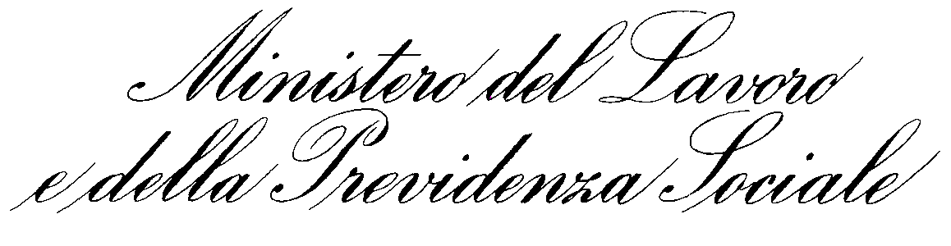
Direzione Provinciale del Lavoro di Modena
Servizio Ispezione del Lavoro

p.za Cittadella 8/9 - tel.059/222410–224955 - fax 059/224946
sito: www.dplmodena.it e-mail: dpl-modena@welfare.gov.it
 |  | Alla  Al  Al  Al | Unità operativa provvedimenti amministrativi  Personale Ispettivo  Nucleo Carabinieri  Ufficio Relazioni con il Pubblico
Prot. N. 2467/2007  Allegati n._______  Risposta al f. N. ______ del_______________ |  | e p.c. | Direttore Regionale del Lavoro

Oggetto: | nuove norme in materia di permessi e di distacchi

E’ stato approvato dal Consiglio dei Ministri, in data 7 febbraio 2007, ed è in corso di pubblicazione sulla Gazzetta Ufficiale, un Decreto Legge con il quale il Governo intende porre uno “stop” ad alcune procedure di infrazione attivate dalla Commissione della Comunità Europea su diversi argomenti. Tra queste, due riguardano la materia “stranieri” e sono la n. 1998/2127 e la n. 2006/2126. Nel Decreto – Legge l’articolo di riferimento è il 5: esso interviene con alcune modifiche sul Testo Unico n. 286/1998.
Le nuove disposizioni entrano in vigore il giorno successivo alla pubblicazione in Gazzetta Ufficiale: sarà cura del nostro ufficio riportare sul sito web il testo non appena lo stesso sarà emanato.

Permessi di soggiorno
Viene riscritto il comma 2 dell’art. 5 del D.L.vo n. 286/1998 che riguarda la richiesta del permesso di soggiorno. Quest’ultimo va richiesto al Questore competente per territorio, per soggiorni superiori a tre mesi, negli otto giorni lavorativi, successivi all’ingresso nel territorio ed è rilasciato per le attività previste dal visto d’ingresso. Il regolamento di attuazione (che è il DPR n. 394/1999, come modificato dal DPR n. 344/2004) potrà prevedere modalità di rilascio speciali relative a soggiorni brevi per giustizia, per attesa emigrazione, per l’esercizio di funzioni di culto, per soggiorni in ospedali e case di cura, istituti civili e religiosi ed altre convivenze. Per i soggiorni inferiori a novanta giorni lo straniero dichiara la sua presenza al posto di frontiera o, entro otto giorni, al Questore della provincia in cui si trova, seguendo le modalità stabilite con decreto del Ministro dell’Interno.
Contemporaneamente, viene soppressa la lettera a) del comma 3 dell’art. 5 del D.L.vo n. 286/1998 che stabiliva che la durata del permesso di soggiorno per visite, affari e turismo non poteva essere superiore a tre mesi.

Obblighi dell’ospitante e del datore di lavoro
Già con il comma 1188 dell’art. 1, della legge n. 296/2006 era stata abrogata la norma che imponeva al datore di lavoro che assumeva alle proprie dipendenze un cittadino extra comunitario di comunicarlo in Questura entro 48 ore. Ora l’abrogazione riguarda tutto il disposto dell’art. 7 del D. L.vo n. 286/1998 (alloggio, cessione in proprietà o in godimento di beni immobili): di conseguenza, vengono meno le sanzioni amministrative previste al comma 3 e comprese tra 160 e 1.100 euro, introdotte dall’art. 8, comma 1, della legge n. 189/2002.

Espulsione amministrativa
Viene riscritta la lettera b) del comma 1 dell’art. 13 del D. L.vo n. 286/1998. Essa è strettamente correlata al nuovo comma 2 dell’art. 5 e riguarda una delle ipotesi in cui ricorre il provvedimento di espulsione adottato dal Prefetto. Nel caso di specie, ora, esso ha luogo quando lo straniero si è trattenuto in Italia senza aver presentato la dichiarazione di presenza, o richiesto il permesso di soggiorno entro otto giorni lavorativi, salvo il caso di forza maggiore (che va, sempre, dimostrato), o quando il permesso di soggiorno è stato annullato o revocato, o è scaduto da più di sessanta giorni e non è stato richiesto il rinnovo oppure, avendo presentato la dichiarazione di presenza, si è trattenuto oltre i novanta giorni previsti o il minor termine stabilito nel visto d’ingresso.

Distacco di lavoratori di paese terzi nell’ambito di una prestazione di servizi
Viene introdotto un nuovo comma, l’1 –bis, nell’art. 27 del D. L.vo n. 286/1998 che si occupa di ingressi per motivi particolari, rilasciati al di fuori del c.d. “decreto annuale flussi”. Esso, a mio avviso, è da mettere in stretta correlazione con il D. L.vo n. 72/2000 che, in attuazione della Direttiva 96/71 CE, ha regolamentato la materia del distacco dei lavoratori nell’ambito di una prestazione di servizi.
Il nuovo comma fa riferimento ai lavoratori dipendenti extra comunitari regolarmente retribuiti da datori di lavoro aventi sedi all’estero e trasferiti temporaneamente nel nostro Paese per l’effettuazione di prestazioni riferite a contratti di appalto.
Qualora tali soggetti siano regolarmente retribuiti da datori di lavoro, residenti o aventi sede in uno Stato membro dell’Unione Europea non c’è più bisogno del nulla osta al lavoro: esso è sostituito da una comunicazione rilasciata dal committente relativa al contratto in base al quale la prestazione di servizio ha luogo. Alla comunicazione, che va presentata allo Sportello Unico per l’Immigrazione, istituito presso la Prefettura, va allegata una dichiarazione del datore di lavoro nel quale sono indicati i nominativi dei lavoratori “distaccandi”, attestante la regolarità della loro situazione in riferimento alle condizioni di residenza e di lavoro nello Stato membro dell’Unione Europea in cui ha sede il datore di lavoro. La comunicazione inviata al SUI è propedeutica al rilascio del permesso di soggiorno.
In attesa di chiarimenti amministrativi che sicuramente perverranno dagli organi amministrativi sopra ordinati, ritengo che la dichiarazione del committente debba contenere gli elementi essenziali del contratto di appalto stipulato e che la dichiarazione del datore di lavoro da cui dipendono i cittadini extra comunitari chiamati a prestare la propria opera temporaneamente in Italia, debba far riferimento non solo alla “regolarità” della presenza sul territorio dello Stato da cui provengono, ma anche alla “regolarità” retributiva e previdenziale del Paese in cui ha sede la ditta aggiudicataria.
E’ appena il caso di ricordare come trovino piena applicazione nei confronti di tutti i lavoratori le garanzie previste dall’art. 3 relativo alle condizioni di lavoro e dell’art. 6 relativo alla giurisdizione che consente, tra l’altro, di “by – passare” l’art. 410 cpc (tentativo obbligatorio di conciliazione).
Mi dichiaro a vostra disposizione per qualsiasi chiarimento ritenuto necessario.

IL DIRETTORE
(dr. Eufranio MASSI)

